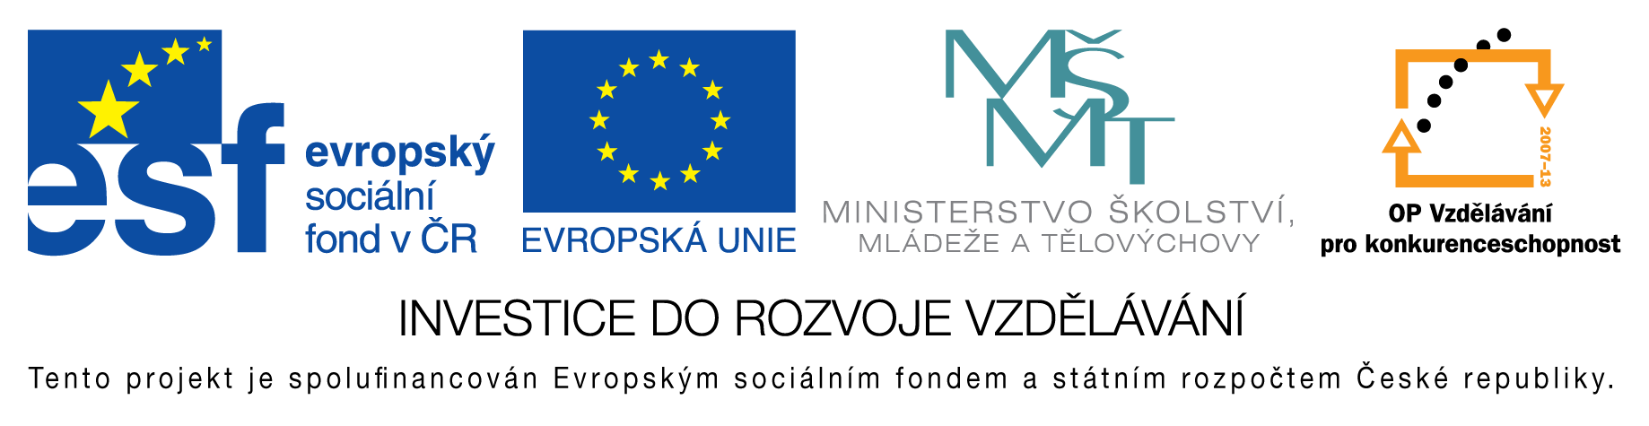
EU peníze do škol - CZ.1.07/1.4.00/21.3290
Modernizace výuky

FORMULÁŘ K PREZENTACI VÝUKOVÉHO MATERIÁLU

ŠABLONA: III/2 | POŘADOVÉ ČÍSLO VZDĚL. MAT.: 218
VZDĚLÁVACÍ OBLAST: Jazyk a jazyková komunikace | POČET LISTŮ: 7
VZDĚLÁVACÍ OBOR: Český jazyk | AUTOR VZDĚL. MAT.: Mgr. Renáta Slámová
NÁZEV MATERIÁLU:  Vyjmenovaná slova – souhrnné opakování číslo 1 | DATUM VYTVOŘENÍ: 19. 4. 2013

Autor výukového materiálu si ponechává autorská práva, škola disponuje neomezenou licenci k jeho využití.

Metodický návod k výukovému materiálu:
Materiál slouží k opakování učiva o vyjmenovaných slovech.
Strany lze použít jako opakování k upevnění učiva o vyjmenovaných slovech, případně formou pracovního listu. Obrázky lze použít k rozvoji slovní zásoby.
Materiál je vhodný pro 3. ročník ZŠ

Klíčová slova:
vyjmenovaná slova

Vlastní hodnocení výukového materiálu
Žáci si zopakují učivo vyjmenovaných slov. Slouží pro opakování vyjmenovaných slov, pro společnou nebo samostatnou práci.

